Тестирование сайта ЦКБ «БИБКОМ» (ckbib.ru)
Oct 27, 2026 · @Denis Kustov
Итог: 20 тест-кейсов, все автоматизированы на Playwright. 7 пройдены, 13 не пройдены. Найдено 14 багов: 1 High, 5 Medium, 8 Low. Нагрузку до 10 одновременных соединений сайт держит без ошибок.
Объект: https://www.ckbib.ru — сайт ООО «Центральный коллектор библиотек „БИБКОМ“» (Москва): комплектование библиотек, книжные каталоги, экспедирование. CMS Joomla, PHP 7.4.33, сервер openresty.
Курс: «Обеспечение качества и тестирование», ВВГУ.
Команда: впишите участников.
Содержание: 1. Стратегия · 2. Тест-план · 3. Структура тест-кейсов · 4. Тест-кейсы · 5. Автоматизация · 6. Нагрузочное тестирование · 7. Отчёт по багам · 8. Итоги

1. Стратегия тестирования
Тестируем сайт как витрину компании: главное, чтобы клиент нашёл контакты, дошёл до каталога и безопасно вошёл в него. Форм с вводом данных на самом сайте нет, поэтому фокус на навигации, ссылках, контенте, адаптиве и HTTP-уровне.

Почему ckbib.ru
Сайт небольшой (22 страницы) и давно не обновлялся: старая Joomla и PHP 7.4 без поддержки. На таких сайтах баги копятся годами, и их можно найти и автоматизировать за одно занятие. Сайт выбрали лиды группы.

Как пришли к стратегии
- Исследовательский обход: прошли главную и разделы на компьютере и телефоне.
- Автоматический обход ссылок: 33 внутренние страницы, 228 ссылок, 12 с ошибкой.
- Оценка рисков: риск = вероятность ошибки × влияние на пользователя. Выше всего — вход в каталог (пароли) и контакты (клиент должен дозвониться).
- Каждую проверку оформили тест-кейсом и покрыли автотестом.

Что и как тестируем
Вид тестирования | Как проводим | Инструмент
Функциональное (UI) | Меню, подменю, логотип, контакты, ссылки, страница 404 | Playwright (Chromium)
Контент | Опечатки, противоречия в контактах, битые картинки и шрифты | Playwright
Адаптивность | Экраны 1366×768 (ПК) и 375×812 (телефон) | Playwright, DevTools
Доступность (базовая) | alt у картинок-ссылок, масштабирование на телефоне | Playwright
SEO (базовое) | meta description, дубли адресов | Playwright
HTTP и безопасность | Редиректы, заголовки HSTS / X-Frame-Options / nosniff, раскрытие версии, вход по HTTPS | Playwright (request API)
Нагрузочное | Ступени 1 → 5 → 10 соединений по 20 с | autocannon

Техники тест-дизайна
- Классы эквивалентности: существующая страница / несуществующая (404); адрес с www / без www / по HTTP.
- Граничные значения: ширина экрана 375 px; нагрузка 1, 5 и 10 соединений.
- Негативные сценарии: несуществующий адрес, вход в каталог по HTTP.
- Исследовательское тестирование для визуальных дефектов и контента.

Критерии
- Начало: сайт доступен, тест-кейсы согласованы командой.
- Окончание: все 20 автотестов прогнаны, на каждый проваленный кейс есть баг-репорт, нагрузочный тест выполнен.
- Нагрузка пройдена: 90% ответов (p90) быстрее 3 с, ошибок меньше 1%.

Риски проекта
- Рабочий чужой сайт: сильная нагрузка может помешать его клиентам. Поэтому нагрузка не выше 10 соединений и не дольше 2 минут, автотесты идут в 1 поток. Стресс-тест — только с согласия владельца.
- Сайт иногда отвечает медленно (во время работы были задержки до 60 с). Автотесты ждут загрузки DOM, а не всех картинок.
- В каталог не входим и не регистрируемся: у нас нет учётной записи, проверяем только страницу входа.

2. Тест-план
План покрывает весь публичный сайт и страницу входа в каталог. Тестирование выполнено 27.10.2026.

Область тестирования
Входит | Не входит
Главная: загрузка, логотип, блок контактов, плитки разделов | Вход и регистрация в каталоге (нет учётной записи)
Главное меню (6 пунктов) и подменю | Внешние сайты партнёров (только проверка, что ссылка открывается)
Страницы «Контакты», «Обратная связь», «Библиотечная техника» | Стресс-тест и поиск предела нагрузки
Подвал и ссылки на всех страницах | Панель администратора Joomla
Страница входа в интернет-каталог (протокол) | Поиск уязвимостей сканерами
Адаптив 375 px, доступность, SEO-метаданные | Другие браузеры, кроме Chromium
Редиректы и заголовки ответа, щадящая нагрузка

Этапы
№ | Этап | Результат
1 | Анализ сайта и рисков | Стратегия, карта из 33 страниц
2 | Тест-кейсы | 20 кейсов по единой структуре
3 | Автоматизация | 20 автотестов Playwright, Page Object
4 | Нагрузочное тестирование | Скрипт autocannon, 6 прогонов
5 | Выполнение | HTML-отчёт Playwright, скриншоты
6 | Отчёт по багам | 14 баг-репортов

Приоритеты
- High — блокирует основной сценарий или ставит под угрозу данные пользователей (страница не открывается, пароль идёт открытым текстом).
- Medium — мешает части пользователей или ослабляет защиту (битая ссылка, мобильная вёрстка, нет заголовков безопасности).
- Low — косметика, доступность, SEO.

Окружение
Windows 10, Node.js 24, Playwright 1.64 (Chromium), autocannon 8, интернет из Владивостока. Разрешения: 1366×768 и 375×812.

3. Структура тест-кейсов
Тест-кейсы разложены по дереву «проект → раздел → кейс». ID имеет вид ТИП-РАЗДЕЛ-НОМЕР (например, UI-NAV-02), и тот же ID стоит в названии автотеста, поэтому кейс и тест находятся поиском.
Раздел | Что проверяем | Кейсов
UI-MAIN, UI-NAV | Главная и навигация | 4
UI-CNT, UI-ERR | Контакты и страница 404 | 3
UI-LNK, UI-IMG, UI-TXT, UI-FNT | Ссылки и контент | 5
UI-MOB, UI-A11Y, UI-SEO | Адаптив, доступность, SEO | 4
API-RED, API-SEC | HTTP: редиректы и безопасность | 4

Поля тест-кейса
Поле | Что пишем
ID | Тип-раздел-номер
Название | Как должно быть, а не что сломано
Приоритет | High / Medium / Low
Предусловие | Общее для всех: Chromium, окно 1366×768, есть интернет. Особое пишем в шагах
Шаги | Действия, которые повторит другой человек
Ожидаемый результат | Конкретное значение: статус, текст, поведение
Фактический результат | Что увидели на прогоне 27.10.2026
Статус | Пройден / Не пройден
Баг | ID бага из раздела 7

4. Тест-кейсы
20 тест-кейсов: 7 пройдены, 13 не пройдены. По каждому проваленному есть баг из раздела 7. Каждый кейс автоматизирован автотестом с тем же ID. Прогон 27.10.2026.
ID | Тест-кейс | Приоритет | Шаги | Ожидаемый результат | Фактический результат | Статус | Баг
UI-MAIN-01 | Главная страница открывается | High | 1) Открыть https://www.ckbib.ru/ | Вкладка «Центральный коллектор библиотек - Главная», видны логотип и блок «Контактная информация» | Как ожидалось | Пройден | —
UI-NAV-01 | Пункты главного меню открывают рабочие страницы | High | 1) Открыть главную 2) По очереди открыть 6 пунктов меню | Все 6 страниц отвечают 200 | Все 6 — 200 | Пройден | —
UI-NAV-02 | Подменю «О нас» → «Контакты» открывает страницу контактов | Medium | 1) Навести курсор на «О нас» 2) Нажать «Контакты» | Открыта /about-us/contacts, в заголовке вкладки «Контакты» | Как ожидалось | Пройден | —
UI-NAV-03 | Логотип ведёт на главную | Medium | 1) Открыть /about-us 2) Нажать на логотип | Открыта главная | Как ожидалось | Пройден | —
UI-CNT-01 | На странице контактов есть рабочая ссылка на e-mail | High | 1) Открыть /about-us/contacts | Видна ссылка mailto:ckbib@ckbib.ru | Ссылка есть | Пройден | —
UI-CNT-02 | Номер факса на странице «Обратная связь» один и тот же | Medium | 1) Открыть /spravochnik 2) Сравнить «Факс:» в реквизитах и в подвале | Один номер факса | Реквизиты: (495) 995-95-77, подвал: (495) 600-94-44 | Не пройден | BUG-05
UI-ERR-01 | Несуществующая страница отдаёт 404 с понятным текстом | Medium | 1) Открыть /takoy-stranicy-net-123 | Статус 404, текст «Такой страницы не существует.» | Как ожидалось | Пройден | —
UI-LNK-01 | Ссылка «БИБКОМ» в подвале ведёт на адрес сайта | Medium | 1) Открыть главную 2) В подвале нажать «БИБКОМ» в «© 2026 БИБКОМ» | Открывается https://www.ckbib.ru | Адрес ссылки http://http://ckbib.ru, сайт не открывается | Не пройден | BUG-02
UI-LNK-02 | Интернет-каталог открывается по защищённому HTTPS | High | 1) Открыть главную 2) Нажать «Перейти в интернет-каталог БИБКОМ» | Страница входа открыта по https:// | Открыта http://tradebooks.ckbib.ru, форма логина и пароля без шифрования; HTTPS не отвечает | Не пройден | BUG-01
UI-IMG-01 | Все картинки на странице «Библиотечная техника» загружаются | Low | 1) Открыть /bibliotekam/bibtekhnika 2) Проверить ответ на каждую картинку | Все картинки отвечают 200 | /images/storage/kartregc.jpg — 404 | Не пройден | BUG-08
UI-TXT-01 | На странице «Обратная связь» нет опечаток в названии отдела | Low | 1) Открыть /spravochnik 2) Найти адрес для заказа литературы по почте | «Центр комплектования» | «Центр комплектовании» | Не пройден | BUG-12
UI-FNT-01 | Все подключённые шрифты Google Fonts загружаются | Low | 1) Открыть главную 2) Запросить каждую ссылку на fonts.googleapis.com | Все отвечают 200 | css?family=+Exo+2:700 — 400 | Не пройден | BUG-13
UI-MOB-01 | Таблица «Библиотечная техника» помещается на экране телефона | Medium | 1) Экран 375×812 2) Открыть /bibliotekam/bibtekhnika 3) Пролистать до таблицы | Таблица шириной ≤ 375 px или листается вбок | Ширина 761 px, правая часть обрезана и недоступна | Не пройден | BUG-03
UI-A11Y-01 | Картинки-плитки разделов на главной имеют alt | Low | 1) Открыть главную 2) Проверить alt у 4 плиток разделов | alt заполнен (название раздела) | alt="" у всех 4 | Не пройден | BUG-09
UI-A11Y-02 | На телефоне разрешено масштабирование страницы | Low | 1) Открыть главную 2) Проверить meta viewport | Нет maximum-scale=1 и user-scalable=no | maximum-scale=1 | Не пройден | BUG-10
UI-SEO-01 | У главной есть meta description | Low | 1) Открыть главную 2) Найти meta name="description" | Тег есть, описание не короче 10 символов | Тега нет | Не пройден | BUG-11
API-RED-01 | HTTP перенаправляет на HTTPS | Medium | 1) GET http://www.ckbib.ru/ без перехода по редиректу | 301, Location: https://www.ckbib.ru/ | Как ожидалось | Пройден | —
API-RED-02 | Адрес без www перенаправляет на основной адрес | Low | 1) GET https://ckbib.ru/ без перехода по редиректу | 301, Location: https://www.ckbib.ru/ | 200: сайт доступен по двум адресам | Не пройден | BUG-07
API-SEC-01 | Ответ содержит базовые заголовки безопасности | Medium | 1) GET https://www.ckbib.ru/ 2) Посмотреть заголовки ответа | Есть Strict-Transport-Security, X-Frame-Options, X-Content-Type-Options: nosniff | Нет ни одного из трёх | Не пройден | BUG-04
API-SEC-02 | Сервер не раскрывает версию PHP | Medium | 1) GET https://www.ckbib.ru/ 2) Найти заголовок X-Powered-By | Заголовка нет | X-Powered-By: PHP/7.4.33 | Не пройден | BUG-06

5. Автоматизация
Все 20 тест-кейсов покрыты автотестами на Playwright + TypeScript. Прогон занимает около 1 минуты и даёт тот же результат: 7 пройдены, 13 не пройдены. Упавший тест — это найденный баг: тест проверяет, как должно быть, и станет зелёным, когда баг исправят.

Структура проекта qa-ckbib
Файл | Что внутри
playwright.config.ts | Адрес сайта (baseURL), окно 1366×768, 1 поток, скриншот при падении, HTML-отчёт
tests/ckbib.page.ts | Page Object: логотип, меню, контакты, кнопка каталога, ссылка в подвале, плитки
tests/ui.spec.ts | 16 UI-тестов в браузере
tests/http.spec.ts | 4 HTTP-теста без браузера (редиректы, заголовки)
load/load-test.mjs | Нагрузочный тест (раздел 6)
img/ | Скриншоты багов

Как запустить
npm install
npx playwright install chromium
npm test # 20 автотестов
npm run report # HTML-отчёт со скриншотами падений
npm run load # нагрузочный тест

Решения, которые стоит знать
- Страницы открываем с ожиданием DOM (domcontentloaded): событие load на тяжёлых страницах иногда приходит больше 60 с.
- У пунктов меню с подменю в имя попадает иконка-стрелка, поэтому пункт ищем по началу имени.
- На странице два меню и два логотипа (обычная и «липкая» шапка) — берём первый видимый.
- Шрифты проверяем запросом к ссылке, а не через document.fonts.check: он возвращает true даже для незагруженного шрифта (на этом мы сначала получили ложный «пройден»).

6. Нагрузочное тестирование
Сайт прошёл нагрузку: при 10 одновременных соединениях он отдаёт около 56 запросов в секунду, 90% ответов быстрее 250 мс, ошибок нет. Это в 12 раз быстрее нашего порога 3 с.
Профиль. Инструмент autocannon 8. Две страницы: главная и «Библиотекам» (самая тяжёлая, 72 КБ). Ступени 1 → 5 → 10 одновременных соединений по 20 с, всего 2 минуты и 3390 запросов. Больше 10 соединений не даём: сайт рабочий и чужой.
Критерии прохождения. p90 ≤ 3000 мс и ошибок ≤ 1% на каждой ступени.
Страница | Соединений | Запросов за 20 с | Запросов/с | p50, мс | p90, мс | p99, мс | Макс., мс | Ошибок | Итог
/ | 1 | 110 | 5,5 | 176 | 182 | 195 | 621 | 0 | Пройден
/ | 5 | 537 | 26,9 | 179 | 197 | 629 | 1423 | 0 | Пройден
/ | 10 | 1122 | 56,1 | 165 | 199 | 287 | 1430 | 0 | Пройден
/bibliotekam | 1 | 104 | 5,2 | 186 | 197 | 235 | 650 | 0 | Пройден
/bibliotekam | 5 | 488 | 24,4 | 192 | 249 | 652 | 717 | 0 | Пройден
/bibliotekam | 10 | 1029 | 51,5 | 186 | 206 | 336 | 867 | 0 | Пройден
Пропускная способность растёт почти ровно вместе с числом соединений, а время ответа почти не меняется. Значит, предел сервера далеко выше 10 соединений. Редкие ответы до 1,4 с (Макс.) — единичные выбросы, на p90 они не влияют. Результаты сохраняются в load/results.json.

7. Отчёт по багам
Найдено 14 багов: 1 High, 5 Medium, 8 Low. Самый серьёзный — BUG-01: пароль от интернет-каталога уходит без шифрования. 13 багов ловят автотесты, BUG-14 нашёл автоматический обход ссылок. Окружение для всех: Chromium, 27.10.2026.
ID | Описание | Как воспроизвести | Ожидалось | Важность | Тест-кейс
BUG-01 | Форма входа в интернет-каталог передаёт логин и пароль по HTTP без шифрования; https://tradebooks.ckbib.ru не отвечает | Главная → «Перейти в интернет-каталог БИБКОМ» → открывается http://tradebooks.ckbib.ru/login.php | Страница входа только по HTTPS | High | UI-LNK-02
BUG-02 | Ссылка «БИБКОМ» в подвале всех страниц ведёт на http://http://ckbib.ru — сайт не открывается | Любая страница → подвал → «© 2026 БИБКОМ» | Открывается https://www.ckbib.ru | Medium | UI-LNK-01
BUG-03 | Таблица товаров на телефоне шириной 761 px обрезана справа: наличие и фото не видны, прокрутки нет | Экран 375×812 → /bibliotekam/bibtekhnika | Таблица помещается или листается вбок | Medium | UI-MOB-01
BUG-04 | Нет заголовков безопасности Strict-Transport-Security, X-Frame-Options, X-Content-Type-Options | GET https://www.ckbib.ru/ → заголовки ответа | Все три заголовка есть | Medium | API-SEC-01
BUG-05 | На странице «Обратная связь» три разных номера факса: (495) 995-95-77 в реквизитах, (495) 600-94-44 в подвале, (495) 600-94-90 для заказа литературы | /spravochnik → сравнить факс в реквизитах, в тексте и в подвале | Один номер факса | Medium | UI-CNT-02
BUG-06 | Сервер раскрывает версию PHP/7.4.33 (поддержка закончилась в ноябре 2022) | GET https://www.ckbib.ru/ → заголовок X-Powered-By | Версия не показывается | Medium | API-SEC-02
BUG-07 | Сайт отдаётся и по ckbib.ru, и по www.ckbib.ru без редиректа и без canonical — дубли для поисковиков | GET https://ckbib.ru/ → 200 | 301 на https://www.ckbib.ru/ | Low | API-RED-02
BUG-08 | В строке БТ3-08 превью и ссылка на увеличенное фото ведут на несуществующий файл kartregc.jpg (404); на сервере лежит kartregc.jpeg | /bibliotekam/bibtekhnika → строка «Карточка регистрации читателя» | Фото открывается | Low | UI-IMG-01
BUG-09 | 4 картинки-ссылки разделов на главной без alt — экранный диктор не назовёт раздел | Главная → плитки «Библиотекам», «Издательствам», «Экспедирование», «Обратная связь» | alt с названием раздела | Low | UI-A11Y-01
BUG-10 | На телефоне запрещено увеличение страницы (maximum-scale=1) | Главная → meta viewport | Масштабирование разрешено | Low | UI-A11Y-02
BUG-11 | У главной нет meta description | Главная → код страницы | Есть описание страницы | Low | UI-SEO-01
BUG-12 | Опечатка «Центр комплектовании» | /spravochnik → «Заказ печатной литературы», пункт «по почте» | «Центр комплектования» | Low | UI-TXT-01
BUG-13 | Одна из ссылок на шрифт битая (css?family=+Exo+2:700 → 400); Exo 2 подключён 4 раза дублями | Главная → DevTools → Network → fonts.googleapis.com | Одна рабочая ссылка на шрифт | Low | UI-FNT-01
BUG-14 | Ссылка на bibliophika.ru ведёт на несуществующий домен | /bibliotekam/bazy-dannikh → ссылка на bibliophika.ru | Сайт партнёра открывается или ссылка убрана | Low | Обход ссылок

Скриншоты
BUG-01. Кнопка каталога открывает эту форму по адресу http://tradebooks.ckbib.ru/login.php — логин и пароль уходят без шифрования.
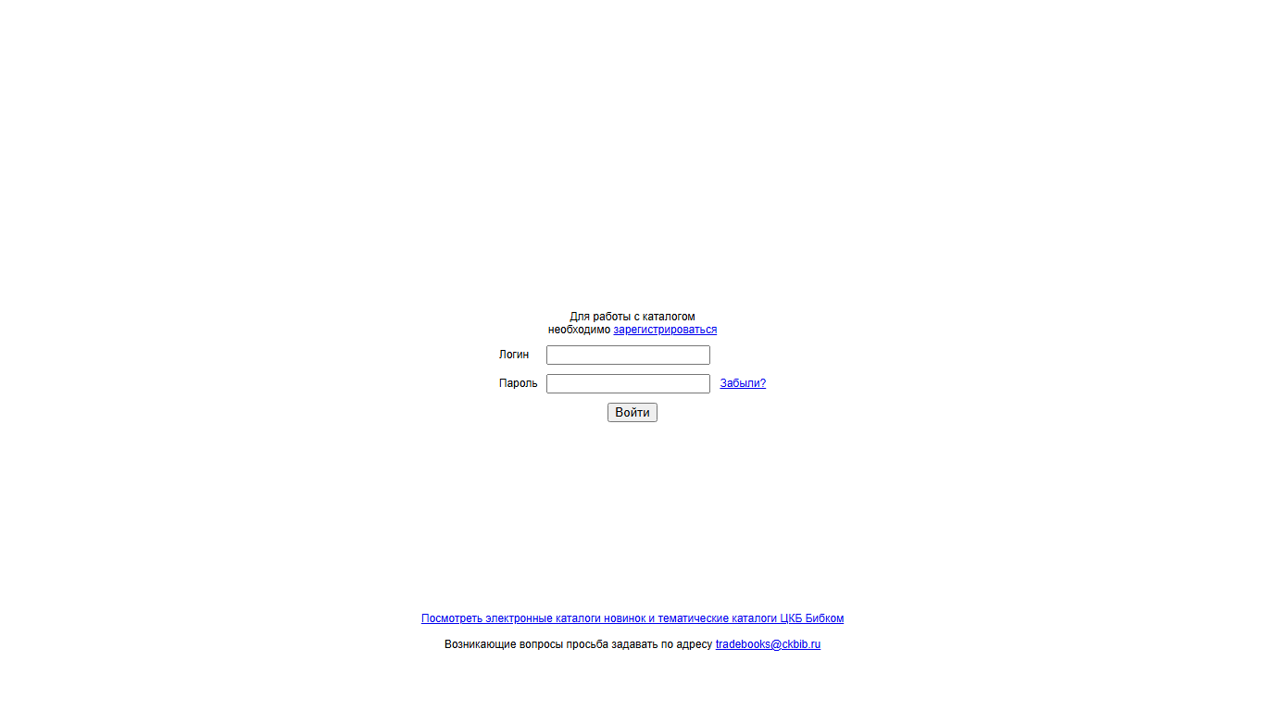
BUG-02. Ссылка «БИБКОМ» в подвале (выделена красным) ведёт на http://http://ckbib.ru.
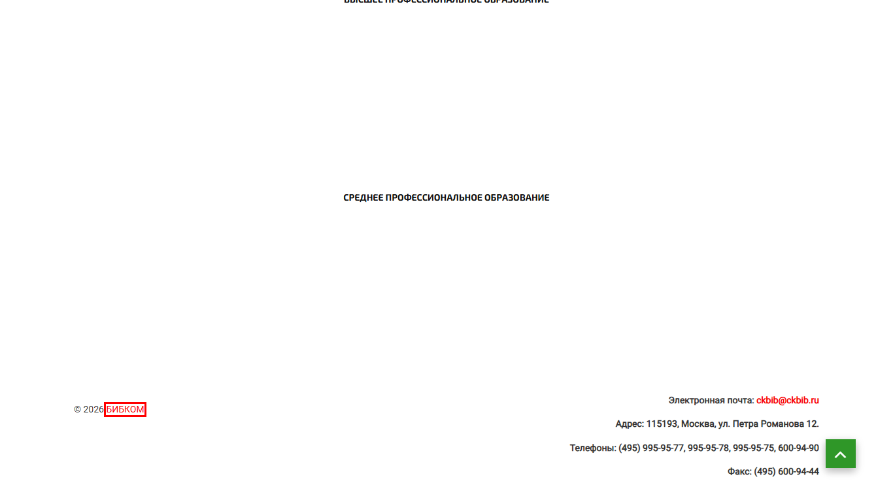
BUG-03. Таблица «Библиотечная техника» на экране 375 px: текст обрезан справа, колонки наличия и фото не видны.
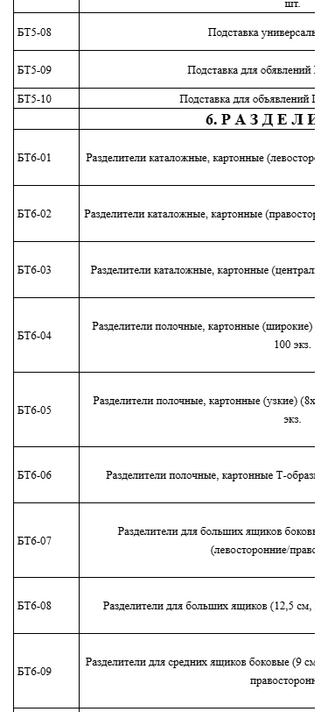
BUG-08. Строка БТ3-08 (выделена): видна только вторая копия фото; битое превью не отображается, а его ссылка на увеличенное фото ведёт на 404.
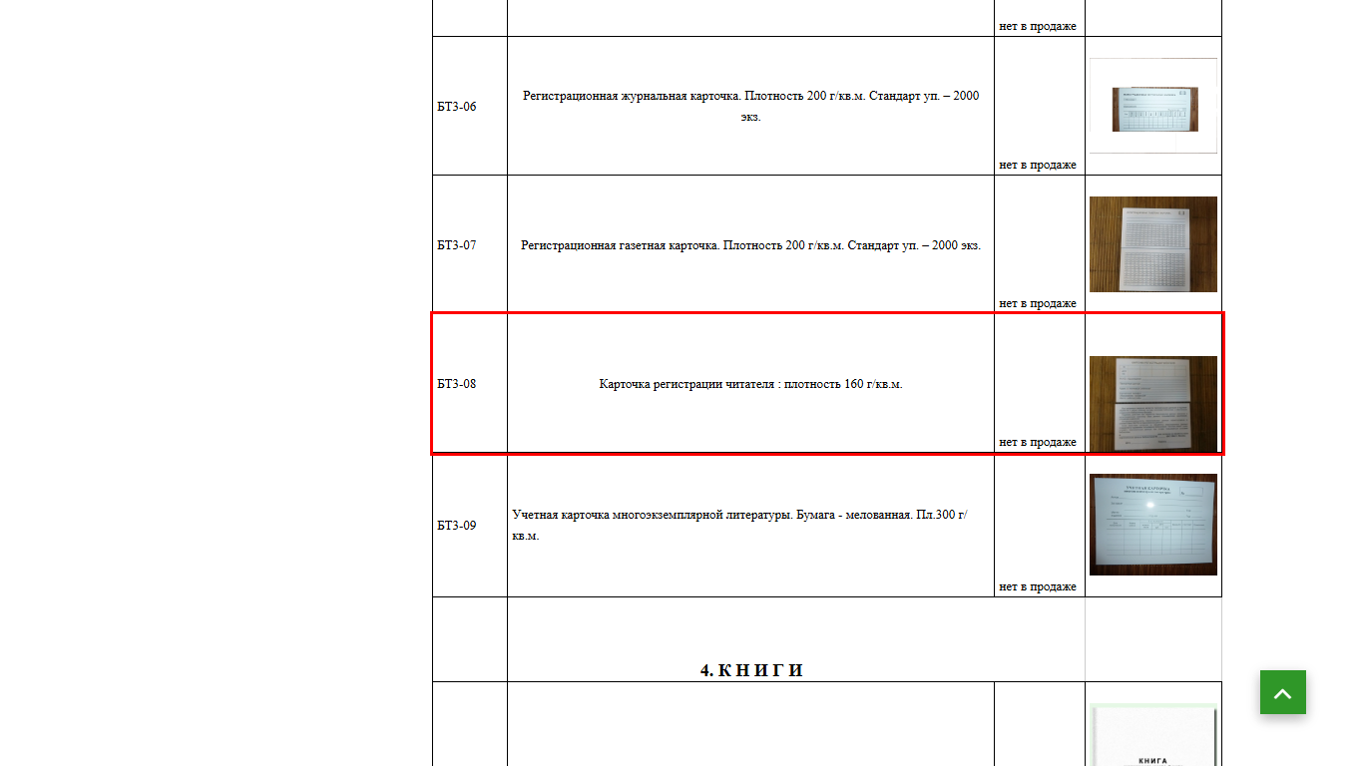

8. Итоги и рекомендации
Основные сценарии работают: меню, контакты, 404 и редирект на HTTPS в порядке, нагрузку сайт держит с запасом. Главные проблемы — безопасность и неаккуратный контент.
Что исправить в первую очередь:
- Перевести tradebooks.ckbib.ru на HTTPS и поменять ссылки на каталог (BUG-01).
- Исправить ссылку в подвале и оставить один актуальный номер факса (BUG-02, BUG-05).
- Добавить заголовки безопасности, скрыть X-Powered-By и обновить PHP (BUG-04, BUG-06).
- Сделать таблицу «Библиотечная техника» прокручиваемой на телефоне (BUG-03).
Остальные 8 багов (Low) закрываются мелкими правками шаблона. После любой правки достаточно запустить npm test: исправленный баг превратит свой тест в зелёный.

